I група Входно ниво по ЗИП МАТЕМАТИКА

26.09.12. Име:......................................................................., №....., 11 кл, Оценка:...............

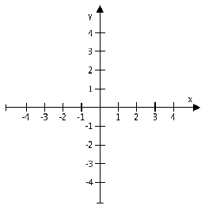
1 зад: Начертайте графиката на функцията y = - 2x + 3

2 зад: Постройте графиката на функцията y = - 2x² - 4x + 2=0.

3 зад: Решете неравенството 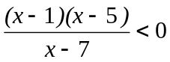

4 зад: Решете уравнението 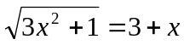

5 зад: Опростете 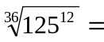

6 зад: Опростете 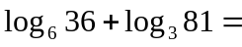

Късмет! ☺
I I група Входно ниво по ЗИП МАТЕМАТИКА

26.09.12. Име:......................................................................., №...... 11 кл, Оценка:...............

1 зад: Начертайте графиката на функцията y = 3x + 1

2 зад: Постройте графиката на функцията y = x² + 2x + 4.

3 зад: Решете неравенството 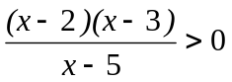

4 зад: Решете уравнението 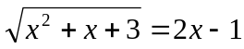

5 зад: Опростете 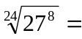

6 зад: Опростете 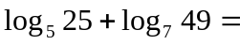

Късмет! ☺

